Hallo allemaal,

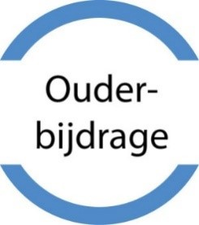
De ouderbijdrage voor het schooljaar 2022-2023
Ieder jaar vragen wij aan u een ouderbijdrage. De ouderbijdrage bestaat uit een algemene ouderbijdrage (40 euro) en een bijdrage voor het overblijven (40 euro). De algemene ouderbijdrage wordt ingezet t.b.v. feestactiviteiten zoals sint, kerst etc. en voor diverse uitstapjes. De overblijfbijdrage wordt besteed aan het inhuren van pedagogisch medewerkers die het team ondersteunen bij het begeleiden van het buiten spelen tussen de middag. Daarnaast wordt dit besteed aan spelmaterialen voor binnen en buiten, zoals gezelschapsspellen, ballen, springtouwen etc.

U kunt de ouderbijdrage van 80 euro overmaken op NL09ABNA0571103030 t.n.v. Stichting Lucas Onderwijs/SBO Het Avontuur graag onder vermelding van:
‘Ouderbijdragen 2022-2023 + de naam en groep van uw kind’.
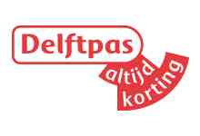
Voor de Delftpas hebben wij alleen het Delftpasnummer van uw zoon/dochter nodig, dit kunt u mailen naar @sbohetavontuur.nl
Het is ook mogelijk om op school de ouderbijdrage te pinnen. Dit kunt u bij de directie doen.

Wat gebeurt er verder in groepen

Ziekmeldingen: het liefst per mail.
Op de site staat ook dat u de ziekmeldingen kunt mailen, dat scheelt veel belletjes in de ochtend: ziekmeldingen@sbohetavontuur.nl

Onze gezonde school op SBO Het Avontuur
De gezonde school op SBO Het Avontuur zorgt ervoor dat we aandacht hebben gezonde voeding, maar ook bewegen hoort bij de gezonde school.

In de gezonde school eten we volgens de richtlijnen van het voedingscentrum.
Scan de QR-code of ga naar de link: https://www.voedingscentrum.nl

Pauze hap en lunch
Twee keer per dag eten de kinderen op school. Rond tien uur hebben de kinderen hun eerste pauze er wordt verwacht dat zij een stuk fruit of groente eten. Dit mag worden aangevuld door andere voeding mits deze bij het voedingscentrum zijn aangegeven.

Bij de lunch moeten de kinderen volkoren (bruine)boterhammen eten of andere volkoren
producten. Hierbij mogen suikervrije dranken gedronken worden. Water kunnen ze gewoon op school pakken.

Feestdagen en traktaties
Voor feestdagen maken wij een uitzondering. Op deze dagen krijgen de kinderen van school iets lekkers. Wanneer uw zoon of dochter jarig is en op iets wil trakteren dat niet binnen de schijf van vijf valt, mag de traktatie om 14:30 uur uit worden gedeeld zodat de traktatie mee naar huis genomen kan worden.

Extra kinderbijslag voor kind met intensieve zorg
Heeft u een thuiswonend kind tussen 3 en 18 jaar dat intensieve zorg nodig heeft, dan heeft u mogelijk recht op het dubbele bedrag aan kinderbijslag. Het Centrum indicatiestelling zorg (CIZ) geeft een advies af of uw kind intensieve zorg nodig heeft. U vraagt de dubbele kinderbijslag aan via de website van de SVB.
In sommige gevallen krijgt u voor kinderen die intensieve zorg nodig hebben en thuis wonen een extra tegemoetkoming van € 2.163,22 per jaar (2020). Dit bedrag komt bovenop de dubbele kinderbijslag. U heeft recht op dit extra bedrag als:
- u alleenstaande ouder bent;
- óf u of uw partner minder verdient dan € 5.072 (of niets) per jaar.
Deze tegemoetkoming krijgt u achteraf uitbetaald, afhankelijk van het moment van aanvraag. U krijgt dit ook maar 1 keer, ook als er meer kinderen zijn die intensieve zorg nodig hebben.
Let op: Vanaf begin 2022 is het mogelijk om dit extra bedrag aan kinderbijslag over 2021 aan te vragen.

Schoolspullenpas voor kinderen tussen 4-18 jaar uit Den Haag
Kinderen en jongeren van 4 tot 18 jaar met een Haagse Ooievaarspas kunnen bij Leergeld Den Haag de Schoolspullenpas aanvragen. Met deze Schoolspullenpas kunnen ze, samen met hun ouders, spullen voor school kopen: pennen, potloden, gymspullen, mappen… en wat er verder nog nodig is voor school.
De waarde van de pas is € 50 voor kinderen op de basisschool.
Zelf aanvragen met het aanvraagformulier?
Eind mei heeft Leergeld Den Haag een aanvraagformulier gestuurd op naam van het kind. Ouders kunnen de gegevens op het formulier controleren. Kloppen de gegevens, dan kan het formulier, met een handtekening van de ouder/verzorger, naar Leergeld Den Haag worden teruggestuurd. Gebruik hiervoor de antwoordenvelop (postzegel niet nodig).
Digitaal aanvragen: snel en makkelijk
U kunt de aanvraag ook digitaal doen op de website van Leergeld Den Haag: https://www.leergelddenhaag.nl/aanvraagssp
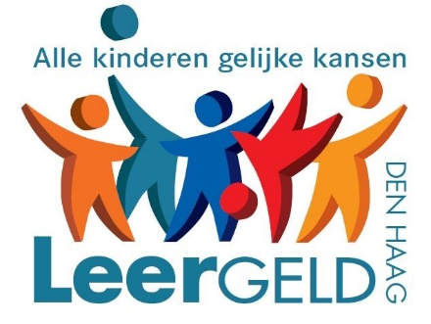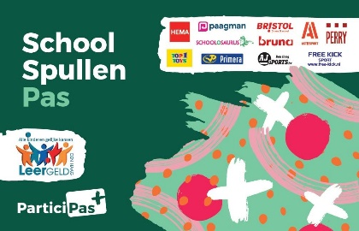

Aanvraagformulier niet ontvangen?
Bel of mail met Leergeld Den Haag als je 8 juni nog geen aanvraagformulier hebt ontvangen.
T: 070-7796135 / 070-7796136 (ma-don 9.00-12.30)
Email: schoolspullenpas@leergelddenhaag.nl

Belangrijke data
SBO het Avontuur 2022 - 2023

8 september | OR-vergadering
19 september | Studiedag: kinderen vrij
20 september | Prinsjesdag: kinderen vrij
26 september | Schoolverlaterstoets NSCCT
26 sep t/m 30 sep | Oriëntatiegesprekken
5 oktober | Start Kinderboekenweek
24 okt t/m 28 okt | Herfstvakantie
31 oktober | Studiedag: kinderen vrij
1 november | Infoavond voortgezet onderwijs voor groep 7 en 8
3 november | OR-vergadering
9 november | Nationaal Schoolontbijt
15 november | Ouderavond
5 december | Sinterklaasviering
6 december | Studiedag: kinderen vrij
8 december | OR-vergadering
13 december | Adviesgesprekken groep 8 vanaf 12 uur
22 december | Kerstviering
23 december | Alle kinderen om 12 uur uit
26 dec t/m 6 jan | Kerstvakantie
26 januari | OR-vergadering
30 jan t/m 3 feb | Deze week inloopmoment
3 februari | Eerste rapport mee
6 feb t/m 10 feb | Voortgangsgesprekken
24 februari | Studiedag: kinderen vrij
27 feb t/m 3 maart | Voorjaarsvakantie
9 maart | OR-vergadering
5 april | Paasviering
6 april | Studiedag: kinderen vrij
7 en 10 april | Goede vrijdag en tweede paasdag
18 en 19 april | Eindtoets groep 8
20 april | Schoolfotograaf
21 april | Koningsspelen
24 april t/m 5 mei | Meivakantie
8 t/m 10 mei | Schoolkamp groep 8
11 mei | OR-vergadering
17 mei | Studiedag: kinderen vrij
18 en 19 mei | Hemelvaart
22 t/m 26 mei | Schoolreisje groep 1 t/m 7
29 mei | Pinksteren
15 juni | OR-vergadering
19 juni t/m 22 juni | Deze week inloopmoment
22 juni | Tweede rapport mee
23 juni | Zomerfeest
26 juni t/m 30 juni | Voortgangsgesprekken
4 juli | Schoolverlatersavond
5 juli | Wenochtend in nieuwe groep
7 juli | Kinderen om 12 uur uit
Zomervakantie tot en met 18 augustus

Feestdagen om aan te denken (geen vrije dagen)
Dierendag : 4 oktober 2022
Jom Kippoer : 5 oktober 2022
Lichtjesfeest : 24 oktober 2022
Sinterklaas : 5 december 2022
Chanoeka : Joods lichtfeest 19 t/m 26 dec 2022
Ramadan : 23 maart 2023 t/m 20 april 2023
Suikerfeest : 21 april 2023
Koningsdag : 27 april 2023
Dodenherdenking : 4 mei 2023
Bevrijdingsfeest : 5 mei 2023
Offerfeest : 28 juni 2023
Keti Koti : 1 juli 2023

